[厦门大学附属翔安医院论文被质疑](https://mp.weixin.qq.com/s?__biz=Mzk1NzMzNDk1Mg==&mid=2247484813&idx=1&sn=9fb495862992a12f3be7a5cb399757b5&chksm=c21ab50be4aa8f836a972c202d1befa2c1e10a6e7d63c852d86782af28fee1989c860bd713e8&scene=126&sessionid=1743095654)

[学术诚信拷问](javascript:void(0);)2025-03-26 14:19:30广东

**01**

**论文信息**

近日，**厦门大学附属翔安医院皮肤科**在《Scientific Reports》（2024年8月）期刊上的研究“Far-infrared radiation alleviates steatohepatitis and fibrosis in metabolic dysfunction-associated fatty liver disease

”（doi: 10.1038/s41598-024-69053-8）因图像问题引发关注。该研究由：Tianyi Xu , Haijing Fu , Wumei Zhao , Shijun Shan （通讯作者，音译单士军）共同完成。

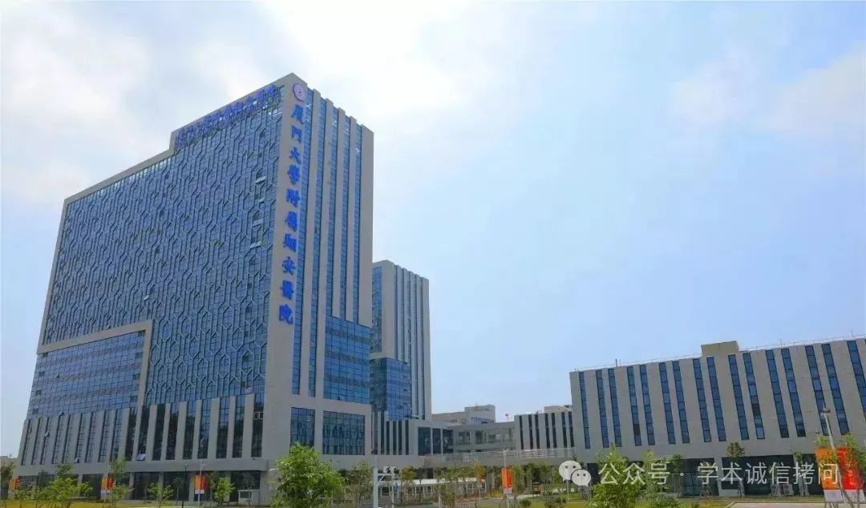

**02**

**基金支持**

本研究由国家自然科学基金（项目编号 81972953）、SJS 以及厦门临床重点专科建设项目基金（项目编号 PM202109150002）资助。

**03**

**发表期刊**

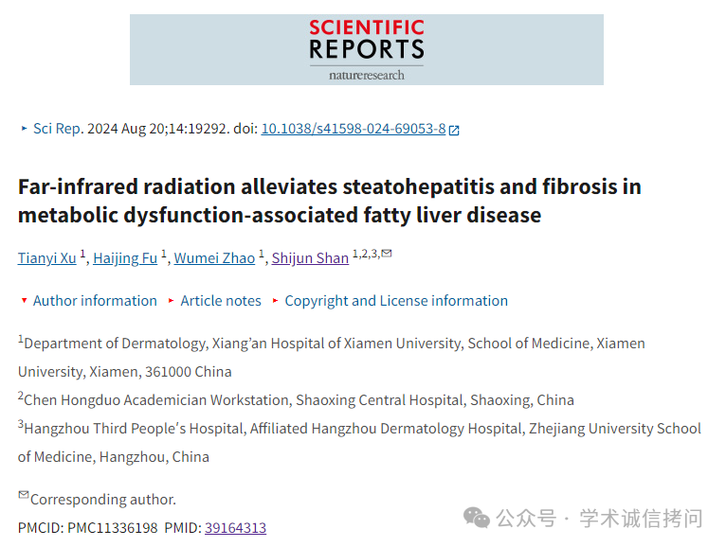

**04**

***质疑内容***

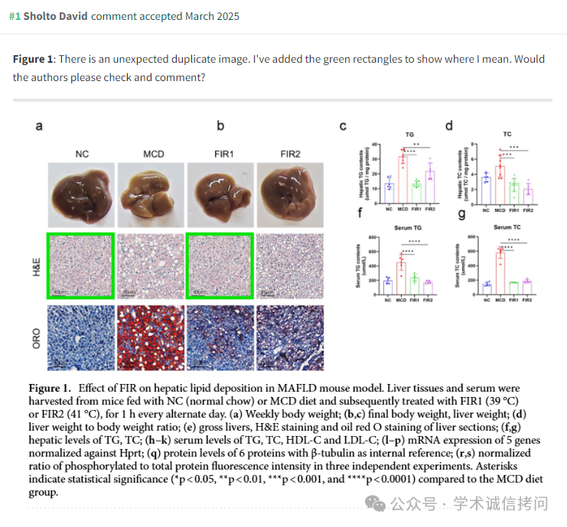

消息来源：

https://pubpeer.com/publications/C651C5EE73695527196CA2454D0C47

郑重声明：

文中所有信息均来自学术网以及公开资料，仅供读者参考。若认为本内容侵犯您或者贵单位的权益，请及时与我们联系。

